★国务院侨务办公室直属高校
★国家大学生文化素质教育基地
★教育部本科教学工作水平评估优秀等级高校
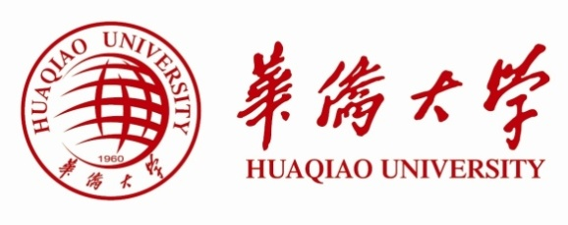
2016届毕业生就业推荐函
姓 名 |  |  |  |  | 学 历 |  |  |  |  | 照  片
性 别 |  |  |  |  | 学 制
出生年月 |  |  |  |  | 专 业
生 源 地 |  |  |  |  | 辅修专业
政治面貌 |  |  |  |  | 外语水平
计算机水平 |  |  |  |  | 资格认证
联  系  方  式 | 学  生 | 通讯地址
 |  | 邮 编 |  |  | 电 话 |  |  | 邮 箱
 | 学 院 | 通讯地址 |  | 厦门市集美区集美大道668号华侨大学化工学院E4-409
 |  | 邮 编 | 361021 |  | 电 话 | 0592-6162348 |  | 联系人 | 余宗钟
或参与社会实践情况
在校期间担任社会工作
科研项目与发表论文情况
在校期间获奖情况或参与
综合评价及推荐意见  学院对毕业生在校期间的 | 导师/班主任： 学院党委盖章 年 月 日
学校审核意见 | 通 过 审 核，同 意 推 荐。  审核单位：华侨大学学生就业指导中心（盖章）

敬启者：
华侨大学是中国著名高等学府，创办于1960年，校区分别坐落于中国著名侨乡福建省厦门市和泉州市，学校直属国务院侨务办公室领导，是一所国家重点建设的综合性大学。
学校设有研究生院，有31个学院，138个研究院、所、中心；有20个博士学位授权点；111个硕士学位授权点，20个硕士专业学位授权点；88个本科专业。现有1个国家重点学科、40个省部级重点学科， 2个福建省“2011协同创新中心（含培育）”，3个教育部工程研究中心，5个博士后流动站，1个国家级实验教学示范中心，1个国务院侨办侨务理论研究基地，1个中国旅游研究院旅游安全研究基地，1个福建省社会科学研究基地，3个福建省高校人文社会科学研究基地（含建设），1个福建省商务研究基地， 5个省级重点实验室，1个省级工程技术研究中心，4个省高校重点实验室，14个省级实验教学示范中心， 11个省研究生教育创新基地。学校总占地面积226.8万平方米，建筑面积97.6万平方米，现有各类图书资料共 390 余万册。
如果贵单位拟接收我校毕业生，请向毕业生索取《普通高等学校毕业生就业协议书》（以下简称《协议书》），并与之签订协议，报有关省市就业主管部门审批（核准），由用人单位直接寄往毕业生所在学院联系人，我校将依据签订的《协议书》编制毕业生就业计划。该《协议书》由学校提供，每位毕业生一套（一式四份）。

华侨大学网址：http:// www.hqu.edu.cn | 华侨大学就业网： http://bys.hqu.edu.cn
泉州校区：福建·泉州 | 厦门校区：福建·厦门
邮政编码：362021 | 邮政编码：361021
联系电话：0595-22691552 | 联系电话：0592- 6160358
传 真：0595-22691522 | 传 真：0592- 6160357
电子信箱：bys@hqu.edu.cn | 电子信箱：xmbys@hqu.edu.cn

